27 июня 2013 года г. Санкт-Петербург
Мультимедийный телефон в тонком корпусе – teXet TM-D222
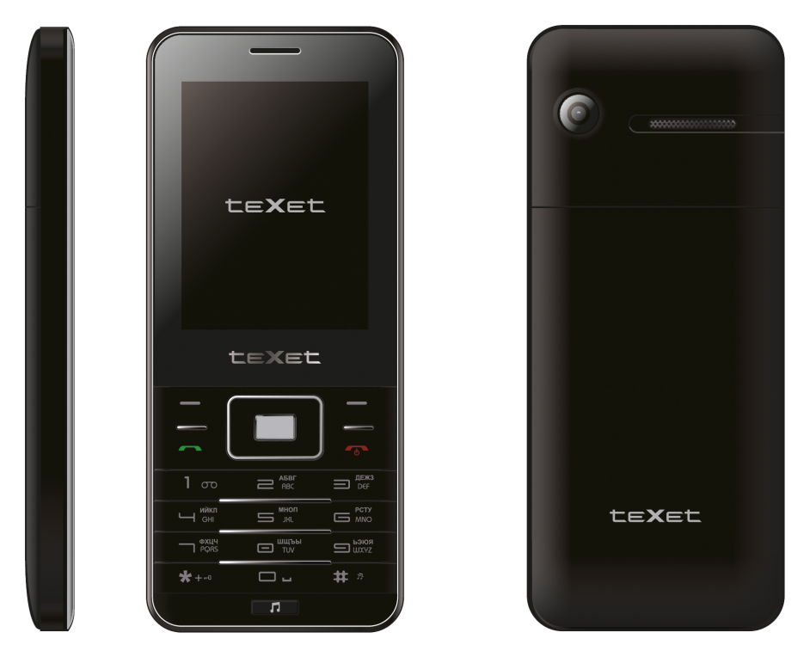
Компания «Электронные системы «Алкотел» представляет новую модель мобильного телефона teXet TM-D222 – устройство в тонком корпусе с поддержкой мультимедийных функций и стильным дизайном.
Новинка teXet имеет форму классического моноблока. Корпус изготовлен из прочного немаркого пластика, толщина которого составляет всего 10,5 мм. Интерфейс ТМ-D222 служит дополнением дизайна: пункты основного меню выполнены в виде анимированных объемных значков. Благодаря продуманной структуре функциональных разделов пользователи быстро освоят возможности мобильного телефона и смогут задать индивидуальные параметры настройки на свое усмотрение.
Важная особенность ТМ-D222 – дисплей высокой четкости с диагональю 2,4 дюйма и разрешением 240х320 пикселей. Размера экрана достаточно не только для комфортного создания обычных или мультимедийных сообщений, но и для просмотра изображений, мобильного видео и даже чтения электронных книг.
TM-D222 является универсальным мультимедийным плеером, который поддерживает самые популярные форматы аудио (MP3, AMR, MID), видео (3GP, MP4), изображений (PG, JPEG, BMP, GIF) и текста (TXT). В дополнение к этому модель содержит встроенный FM-приемник, работающий в диапазоне 87,5 – 108,0 МГц.
Мобильный телефон оснащен фото/видео камерой с разрешением 1.3 Мп, а встроенный Bluetooth модуль позволит делиться контентом. Все мультимедийные файлы и документы рекомендуется хранить на карте памяти.
С TM-D222 не нужно искать один тариф на все случаи жизни. Используя функционал Dual Sim, можно комбинировать разные предложения от сотовых операторов для общения в домашнем регионе или роуминге, звонков абонентам других сетей или организовать по разным номерам деловые и личные контакты.
Емкая аккумуляторная батарея новинки на 900 мАч дает возможность часами разговаривать по телефону, длительное время использовать функционал мультимедиа, а в режиме ожидания устройство может вообще работать до двух недель без подзарядки.
В эпоху дорогих смартфонов, которые постоянно требуют близости к источнику тока, новинка teXet является тем самым бюджетным устройством, которое сочетает функционал телефона и плеера.
Рекомендованная розничная цена teXet TM-D222 составляет 1399 рублей.
Технические характеристики мобильного телефона teXet TM-D222:

Стильный тонкий корпус
Две активные sim-карты
Стандарт GSM 900/1800
2.4” ЖК-дисплей 240×320 пикселей
Камера 1.3 Мп
FM-радио (87.5-108.0 МГц)
GPRS Class 12; WAP 2.0; MMS 1.2
Bluetooth
64-тональная полифония
Мультимедийный плеер (аудио, видео, изображения)
Вибровызов
Громкая связь
Быстрый набор
Память RAM 64 МБ/ROM 64 МБ
Слот для карт памяти microSD (до 8 ГБ)
Разъём для наушников 3,5 мм.

Поддерживаемые форматы:
- видео: 3GP, MP4;
- аудио: MP3, AMR, MID;
- текст: TXT;
- изображения: JPG, JPEG, BMP, GIF.
Литий-ионный аккумулятор 900 мАч
- до 7,5 часов работы в режиме разговора;
- до 390 часов работы в режиме ожидания.
Размер: 121x52x10,5 мм
Масса: 98 г
Комплектность:
- мобильный телефон;
- выносное зарядное устройство;
- аккумуляторная батарея;
- наушники;
- руководство по эксплуатации;
- гарантийный талон

Информация о компании
Торговая марка teXet принадлежит компании «Электронные системы «Алкотел», которая имеет 25-летний опыт производственно-внедренческой деятельности. Сегодня продуктовый портфель teXet представлен одиннадцатью направлениями: электронные книги, планшетные компьютеры, GPS-навигаторы, видеорегистраторы, смартфоны, мобильные телефоны, MP3-плееры, проводные и радиотелефоны DECT, цифровые фоторамки и аксессуары. По итогам 2012 года teXet входит в тройку лидеров по товарным категориям: электронные книги (доля рынка РФ в 20%), видеорегистраторы (14%), МР3-плееры (24%), цифровые фоторамки (13%). Торговая марка широко представлена в федеральных сетях: Евросеть, Связной, М.Видео, сеть Цифровых супермаркетов DNS, Эльдорадо, Техносила. В 2012 году состоялся запуск проекта по созданию собственной монобрендовой сети, открыты первые фирменные магазины teXet в Санкт-Петербурге. Больше информации на сайте www.texet.ru

Контактная информация
г. Санкт-Петербург, ул. Маршала Говорова, д. 52.
+7(812) 320-00-60, +7(812) 320-60-06, доб. 147
Контактное лицо: Ольга Чухонцева, менеджер по PR
e-mail: choa@texet.ru
www.texet.ru

